**BÁO CÁO ĐỀ TÀI**

**XÂY DỰNG HỆ THỐNG XÉT DUYỆT THI ĐUA, KHEN THƯỞNG TRƯỜNG ĐẠI HỌC CÔNG NGHIỆP THÀNH PHỐ HỒ CHÍ MINH**

**MỤC LỤC**

1. Giới thiệu đề tài 1

**1.1.** **Bối cảnh và lý do chọn đề tài** 1

**1.2.** **Mục tiêu của đề tài** … 1

2. Cơ sở lý thuyết 1

**2.1.** Tổng quan về hệ thống xét duyệt thi đua, khen thưởng 1

**2.2.** Các công nghệ được nghiên cứu 2

a) Laravel Framework 3

b) Chatbot 10

c) REST API (Chatbot API) 20

d) QR Code 22

**3.** **Phân tích yêu cầu hệ thống** 23

**3.1.** Người dùng hệ thống: 23

**3.2.** Các chức năng chính 23

4. Quy tắc xét duyệt danh hiệu tại IUH 26

5. Kết quả đạt được 27

6. Đánh giá và hướng phát triển 27

**7.** **Kết luận** 28

**8.** **Tài liệu tham khảo** 28

# 

# Giới thiệu đề tài

## Bối cảnh và lý do chọn đề tài Trường Đại học Công nghiệp TP.HCM (IUH) tổ chức thi đua - khen thưởng hằng năm. Tuy nhiên, quy trình hiện tại còn thủ công, gây khó khăn trong việc tiếp nhận, xét duyệt, tổng hợp.

## Mục tiêu của đề tàiXây dựng hệ thống trực tuyến hỗ trợ nộp hồ sơ, xét duyệt, tra cứu khen thưởng. Ứng dụng công nghệ hiện đại như Laravel Framework, API Chatbot, QR Code, Facebook Login…

# Cơ sở lý thuyết

## Tổng quan về hệ thống xét duyệt thi đua, khen thưởng

Hệ thống thi đua, khen thưởng là một bộ phận quan trọng trong công tác quản lý và phát triển nguồn nhân lực tại các tổ chức, đặc biệt là trong môi trường giáo dục như Trường Đại học Công nghiệp TP.HCM (IUH). Hoạt động thi đua khen thưởng nhằm phát hiện, biểu dương và nhân rộng các cá nhân, tập thể có thành tích xuất sắc trong học tập, giảng dạy, nghiên cứu khoa học và phong trào đoàn thể. Đây là cơ sở để động viên, khích lệ tinh thần nỗ lực và cống hiến, đồng thời góp phần nâng cao chất lượng đào tạo và uy tín của nhà trường.

Tuy nhiên, quy trình xét duyệt thi đua khen thưởng truyền thống thường mang tính thủ công, bao gồm việc thu nhận hồ sơ giấy, đánh giá minh chứng theo từng tiêu chí và tổng hợp kết quả xét duyệt theo phương pháp bán thủ công. Điều này không chỉ tốn nhiều thời gian, công sức mà còn dễ xảy ra sai sót, thiếu minh bạch hoặc khó kiểm tra, đối chiếu trong tương lai.

Trong bối cảnh chuyển đổi số đang diễn ra mạnh mẽ, việc xây dựng một **hệ thống xét duyệt thi đua, khen thưởng trực tuyến** là yêu cầu cấp thiết. Hệ thống này cần đảm bảo khả năng:

* **Tự động hóa** quy trình tiếp nhận và xử lý hồ sơ;
* **Minh bạch hóa** các tiêu chí, điều kiện và kết quả xét duyệt;
* **Tiện lợi hóa** quy trình tham gia cho người dùng (ứng viên, cán bộ xét duyệt hồ sơ thi đua khen thưởng);
* **Tích hợp công nghệ mới:**  tự động tạo chứng chỉ, chatbot tư vấn, xác thực email với các công nghệ như **Frame Word PHP Lavarel**, **FastAPI,  HTTP API calls, QR code, PHP** giúp nâng cao trải nghiệm và hiệu quả vận hành.

Việc số hóa quy trình xét duyệt thi đua không chỉ giúp giảm thiểu chi phí và thời gian cho các bên liên quan mà còn tạo ra một nền tảng có thể mở rộng cho nhiều hoạt động quản lý khác trong tương lai như khen thưởng cấp khoa, cấp đoàn – hội hoặc công nhận danh hiệu theo từng lĩnh vực chuyên môn.

## Các công nghệ được nghiên cứu

### Laravel Framework

**PHP** (viết tắt của **PHP Hypertext Preprocessor**) hiện là một loại ngôn ngữ mã nguồn mở được sử dụng phổ biến trên thế giới, thường dùng cho máy chủ. Kể từ năm 2021, đã có 80% trang web dùng PHP để phát triển, trong đó có ứng dụng nổi tiếng sử dụng ngôn ngữ PHP mà chắc hẳn ai cũng biết đó là WordPress.

**Framework PHP** là các thư viện chứa các tính năng được cấu hình sẵn, các nhà phát triển có thể tích hợp các tính năng mà Framework PHP cũng cấp vào ứng dụng của mình, từ đó giảm tải được số lượng code, giảm thời gian và tăng độ bảo mật. Ngoài ra, nó ít khi yêu cầu bảo trì hơn các ứng dụng được xây dựng từ đầu khác. Ngoài các Framework PHP cơ bản, nó còn cung cấp framework thuộc dạng hướng đối tượng. Nếu chúng ta có kiến thức cơ bản về các khái niệm như lớp, đối tượng và kế thừa thì việc tìm hiểu và sử dụng framework này là hoàn toàn có thể.

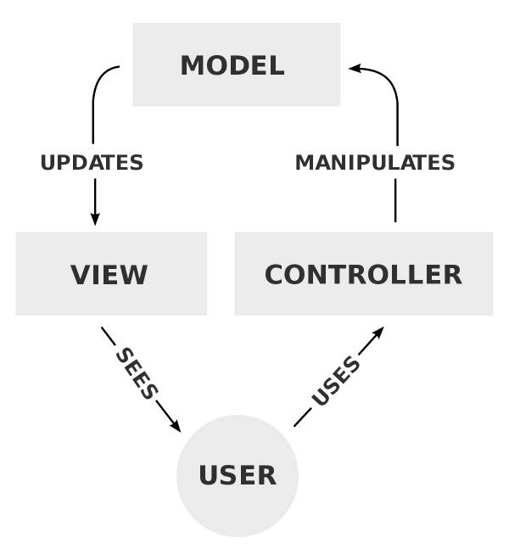

**Laravel** là một framework mã nguồn mở viết bằng ngôn ngữ lập trình PHP, được phát triển bởi Taylor Otwell từ năm 2011. Laravel được xây dựng theo mô hình kiến trúc MVC (Model – View – Controller), giúp tách biệt rõ ràng giữa xử lý dữ liệu (Model), giao diện người dùng (View) và logic điều khiển (Controller). Điều này không chỉ giúp dễ dàng quản lý, mở rộng ứng dụng mà còn nâng cao khả năng bảo trì hệ thống. Laravel cung cấp cho nhà phát triển một thư viện khổng lồ chứa các tính năng đã được lập trình sẵn. Nhờ vào đó mà người dùng xây dựng trang web trở nên nhanh chóng và đơn giản hơn do giảm số lượng và thời gian code. Các chức năng mà Laravel cung cấp có thể dễ dàng mở rộng và bảo trì. Đồng thời, các nhà phát triển còn có thể thêm thắt chức năng vào ứng dụng phần mềm của mình một cách liền mạch nhờ vào hệ thống đóng gói module và quản lý thắt chặt.

**Laravel là frontend hay backend?**

Laravel là một framework chủ yếu hỗ trợ phát triển trên Backend, tuy nhiên nó cũng hỗ trợ một số tính năng như frontend nhưng có nhiều tính năng không khả dụng.

**Laravel có phải là ngôn ngữ lập trình không?**

Laravel không phải là ngôn ngữ lập trình, nó dùng ngôn ngữ kịch bản (scripting language). Dù hai ngôn ngữ này có mối liên quan với nhau, nhưng nó vẫn có những đặc điểm riêng biệt về hiệu suất và tính dễ sử dụng.

Ngôn ngữ kịch bản là ngôn ngữ thông dịch, dành riêng cho nền tảng. Ngược lại, các ngôn ngữ lập trình là các ngôn ngữ biên dịch, không khả thi cho nền tảng. Tùy vào ứng dụng mà người dùng làm việc thì ngôn ngữ kịch bản sẽ được thông dịch ra ngôn ngữ phù hợp bằng trình biên dịch.

Các ứng dụng dùng ngôn ngữ kịch bản, sẽ được biên dịch cuốn chiếu theo thời gian chạy. Do đó ứng dụng sẽ hiển thị chậm hơn. Trong quá trình biên dịch, nếu xảy ra lỗi ứng dụng sẽ dừng hoặc tắt, trong khi đó các ứng dụng đã biên dịch trước sẽ kiểm tra lỗi trong khi biên dịch giúp cho nó hoạt động mạnh hơn trong thời gian chạy. Bù lại, ngôn ngữ kịch bản dễ dùng và có tính lặp lại.

#### ****Ưu điểm nổi bật của Laravel****

* **Routing rõ ràng và linh hoạt**: Laravel cung cấp hệ thống định tuyến (route) mạnh mẽ, giúp phát triển các ứng dụng RESTful API một cách dễ dàng.
* **ORM mạnh mẽ (Eloquent)**: Laravel sử dụng Eloquent để thao tác với cơ sở dữ liệu theo cách hướng đối tượng, giúp lập trình viên viết ít code hơn nhưng dễ hiểu và hiệu quả.
* **Tích hợp công cụ Auth và Middleware**: Laravel hỗ trợ sẵn các chức năng xác thực người dùng, phân quyền và bảo mật thông qua middleware.
* **Blade Template Engine**: Laravel sử dụng công cụ giao diện Blade nhẹ, cho phép tái sử dụng và kế thừa giao diện một cách hiệu quả.
* **Tích hợp Artisan CLI**: Artisan là công cụ dòng lệnh giúp tạo nhanh các thành phần hệ thống như model, controller, migration… giúp tăng năng suất lập trình.
* **Khả năng mở rộng và cộng đồng lớn**: Laravel có hệ sinh thái phong phú với các gói mở rộng như Laravel Jetstream, Breeze, Sanctum, Passport,… cùng cộng đồng hỗ trợ mạnh mẽ.

#### ****Một số công ty**** sử dụng Laravel để xây dựng các chức năng cao cấp:

1. **Vacations by Rail**: là trang web tạo kế hoạch du lịch bằng tàu hỏa được xây dựng bằng cách sử dụng framework Laravel PHP. Nó còn được tích hợp vào công cụ đặt phòng của Softrip.
2. **Trang web Setapp**: Là trang web quản lý ứng dụng trên Mac và iOS được xây dựng bằng cách sử dụng framework Laravel PHP. 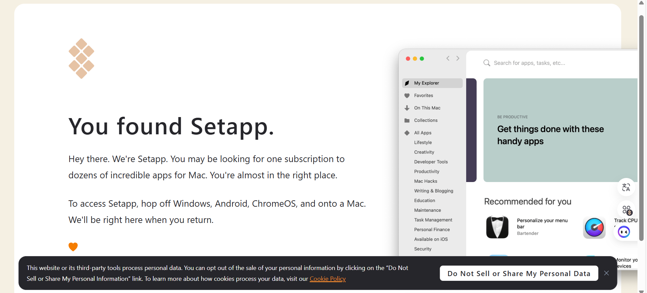
3. **Restaurants.com**: Là ứng dụng tìm kiếm nhà hàng được xây dựng bằng các mẫu ứng dụng dành cho thiết bị di động của Laravel. 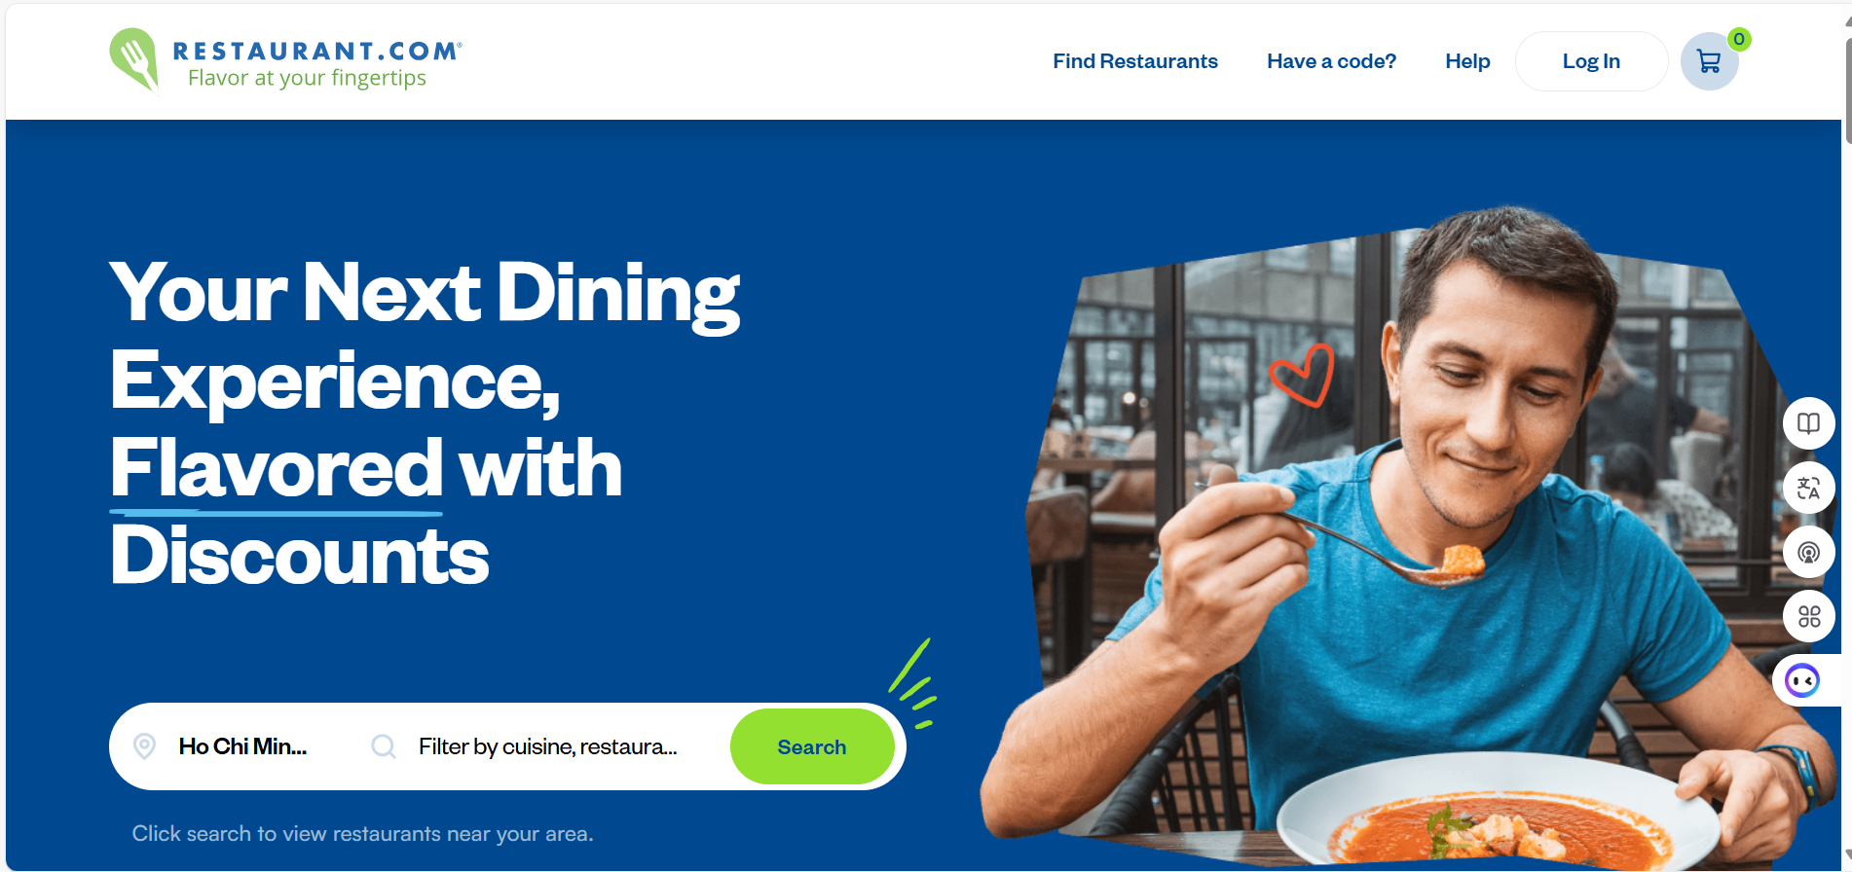

#### Chức năng của Laravel.

**Xử lý đường dẫn (route):**

Laravel có khả năng xử lý tuyến đơn giản nhờ vào việc sử dụng tên thay vì đường dẫn. Đồng thời nó giúp duy trì ứng dụng dễ dàng bởi tên tuyến có thể thay đổi tại vị trí nhất định thay vì thay đổi trong cả quá trình xây dựng. Tất cả các tuyến giao diện web trong một ứng dụng Laravel được đăng ký trong tệp ROUTES/Web.php.

**Bảo mật**

Laravel có một số tính năng bảo mật bao gồm xác thực người dùng, ủy quyền vai trò người dùng, xác minh email, dịch vụ mã hóa, băm mật khẩu và tính năng đặt lại mật khẩu.

**Migration**

Laravel cung cấp kiểm soát phiên bản cho cơ sở dữ liệu ứng dụng bằng cách sử dụng Migration. Migration theo dõi các cơ sở dữ liệu đã được sửa đổi theo thời gian, giúp phá hủy hoặc tạo lại cơ sở dữ liệu dễ dàng hơn khi cần thiết.

**Tạo khuôn mẫu**

Laravel sử dụng Blade làm công cụ tạo khuôn mẫu PHP, giúp phân chia nghiệp vụ từ khuôn mẫu HTML, giúp dễ bảo trì hơn. So với các công cụ tạo khuôn mẫu khác thì Blade chiếm ưu thế hơn bởi nó nhiều tính năng đồng thời cho phép sử dụng mã PHP thuần túy, các công cụ khác thì không.

**Sessions (Phiên)**

Laravel lưu trữ thông tin người dùng theo yêu cầu ở dạng phiên. Cookie là một ví dụ điển hình.

**Xác thực dữ liệu**

Laravel giúp việc xác thực dữ liệu người dùng mới trở nên đơn giản . Laravel bao gồm một số quy tắc xác thực dữ liệu, với các thông báo lỗi có thể tùy chỉnh.

**Xử lý bộ nhớ cache**

Nhằm tối ưu hóa thời gian xử lý của ứng dụng, Laravel đã tích hợp bộ nhớ đệm. Trong đó là API, ngoài ra còn có bên thứ ba như Memcached và Redis.

**Xử lý lỗi**

Laravel hỗ trợ thiết lập xử lý lỗi tự động, khi các ứng dụng chạy nếu có lỗi, chế độ gỡ lỗi sẽ gửi thông báo chi tiết về các lỗi xảy ra.

**Kiểm thử**

Để đảm bảo chất lượng sản phẩm, Laravel hỗ trợ các loại kiểm thử như: kiểm thử đơn vị, kiểm tra các phần nhỏ, tách biệt của mã ứng dụng, cũng như kiểm tra tính năng, kiểm tra các phần mã lớn hơn và chức năng cấp cao hơn.

**Quản lý tệp và lưu trữ**

Laravel sử dụng gói Flysystem PHP, có thể làm việc với nhiều hệ thống tệp khác nhau từ hệ thống tệp cục bộ đến lưu trữ dựa trên đám mây như Amazon S3. Laravel cũng cung cấp tính năng truyền tệp với Giao thức truyền tệp SSH (SFTP) .

**E-mail**

Laravel bao gồm một API email dựa trên thư viện SwiftMailer, cho phép gửi email thông qua một dịch vụ được lựa chọn. Laravel hỗ trợ tệp đính kèm email và email chờ.

**Thông báo**

Laravel hỗ trợ gửi thông báo qua một số kênh, cho dù là các kênh nổi tiếng như SMS hay Slack, hoặc sử dụng các kênh do cộng đồng Laravel phát triển.

#### Laravel hoạt động như thế nào?

Trước khi tìm hiểu cách hoạt động của Laravel, ta cần tìm hiểu về vòng đời hoạt động của nó. Như chúng ta đã biết, nó hoạt động theo mô hình MVC, cụ thể là: Nó sẽ phản hồi yêu cầu bằng bộ điều khiển (Controller) để truy xuất và xử lý dữ liệu từ Model sau đó hiển thị cho người dùng tại View.

Yêu cầu đi vào Laravel bằng tệp public/index.php, sau khi truy xuất dữ liệu các yêu cầu được chuyển đến bộ phận console hoặc bộ phận HTTP.

Trong số các tác vụ khác, bộ phận “xác định lựa chọn bộ khởi động” thực hiện các tác vụ phải được hoàn thành trước khi xử lý yêu cầu diễn ra, cũng như xác định bất kỳ phần mềm trung gian nào mà các yêu cầu phải chuyển qua trước khi xử lý. Trong số các tác vụ xử lý trước này là tải bất kỳ nhà cung cấp dịch vụ nào cần thiết cho ứng dụng.

Sau khi hoàn thành quá trình khởi động và đăng ký dịch vụ. Yêu cầu sẽ chuyển đến bộ định tuyến và bộ định tuyến sẽ tiếp tục chuyển đến một tuyến hoặc bộ điều khiển. Bộ định tuyến có thể chạy bất kỳ phần mềm cụ thể theo tuyến bắt buộc. Sau khi yêu cầu chuyển qua tất cả phần mềm trung gian được yêu cầu, việc thực thi phương thức định tuyến hoặc bộ điều khiển sẽ trả về phản hồi chuyển ngược lại chuỗi tới Chế độ xem (View).

#### Cách bắt đầu làm việc với Laravel.

**Service Containers (Vùng chứa dịch vụ):** Được nhà phát triển dùng để liên kết mọi thứ cần thiết để chạy ứng dụng Laravel. Đây là thành phần cốt lõi của Laravel.

**Service Providers (Nhà cung cấp dịch vụ):** Dùng để chứa các lớp và lớp và phần phụ thuộc để đưa vào vùng chứa dịch vụ. Nó cũng là một phần quan trọng không kém.

**Facades (Mã ngoài):** là một giao diện tĩnh cho các lớp bị ràng buộc trong vùng chứa dịch vụ. Nó cung cấp cú pháp dễ nhớ như một proxy cho một tên lớp dài.

**Packages (Các gói):** Là các gói chức năng được tích hợp vào Laravel. Có cả gói độc lập và gói dành riêng cho ứng dụng. Các nhà cung cấp dịch vụ sẽ cho Laravel biết nơi tải các gói tài nguyên.

**Giao diện dòng lệnh:** Laravel chứa một tập hợp các giao diện dòng lệnh (CLI) Artisan Console Chứa các dọng lệnh cho phép các nhà phát triển xây dựng trang web nhanh chóng, giúp đơn giản hóa và tự động hóa quy trình. Laravel Sail được giới thiệu từ Laravel 8, là một công cụ cho phép nhà phát triển tương tác với Docker (môi trường phát triển ảo hóa).

* Artisan: Quản lý ứng dụng Laravel (tạo file, chạy server, migrate...)
* Sail: Giao diện dòng lệnh để tương tác với Docker (môi trường phát triển ảo hóa)Sail cho phép nhà phát triển tương tác với Docker môi trường phát triển ảo hóa.

**Laravel có thể chạy trên:**

* XAMPP, WAMP
* Valet (trên macOS)
* Docker (qua Sail hoặc custom)
* Trên server thật (cài thủ công)

**Eloquent**: là một một kỹ thuật/cơ chế lập trình thực hiện ánh xạ (ORM) cho phép tương tác dễ dàng với cơ sở dữ liệu. Sử dụng kiến ​​trúc MVC, các mô hình tương ứng với các bảng riêng lẻ trong cơ sở dữ liệu. Với Eloquent, các nhà phát triển có thể yên tâm về khả năng truy xuất nhanh chóng, chèn và cập nhật đơn giản cũng như định nghĩa trực quan về các mối quan hệ.

**Composer**: Là công cụ dùng để quản lý thuộc được cung cấp từ bên thứ ba. Composer quản lý các thư viện, module và plugins được thêm bởi yêu cầu ứng dụng Laravel.

**Homestead**: Hỗ trợ sử dụng trên máy ảo bằng cách cung cấp một hộp Vagrant đóng gói sẵn. Homestead có mọi thứ cần thiết để phát triển ứng dụng Laravel, bao gồm PHP, MySQL, Nginx, Composer, Redis, v.v., vì vậy nhà phát triển không cần cài đặt các gói này trên máy cục bộ của họ. Thay vào đó nó yêu cầu cài đặt Vagrant và VirtualBox hoặc Parallels.

#### Những tính năng khác của Laravel.

**Cashier và Spark:** Cashier là công cụ của Laravel Spark, một bảng quản lý thanh toán cho phép người dùng tạo và quản lý đăng ký của họ. Laravel Cashier mang đến giao diện cho các dịch vụ thanh toán đăng ký từ Stripe và Paddle. Nó còn cung cấp chức năng đăng ký nâng cao, chẳng hạn như phiếu giảm giá và thời gian gia hạn hủy. Spark bị giới hạn ở Stripe và Paddle do mang tư cách là nhà cung cấp thanh toán; các nhà cung cấp tùy chỉnh không khả dụng với Spark.

**Valet:** Laravel Valet là một môi trường phát triển macOS tập trung vào tốc độ và source (khoảng 7MB RAM). Valet không thay thế Sail hoặc Homestead, thay vào đó, nó dành cho những người dùng có nhu cầu cụ thể và giới hạn tài nguyên.

Laravel 2025

Phiên bản mới nhất của Laravel hiện tại là **Laravel 12**, được phát hành vào ngày **24 tháng 2 năm 2025**.

Laravel 12 tiếp tục cải tiến từ phiên bản 11 với các điểm nổi bật sau:

* **Starter Kits mới**: Hỗ trợ React, Vue và Livewire, sử dụng các công nghệ hiện đại như Inertia 2, TypeScript, Tailwind CSS và shadcn/ui.
* **Tích hợp WorkOS AuthKit**: Cung cấp xác thực người dùng nâng cao, bao gồm đăng nhập xã hội, passkeys và hỗ trợ SSO.
* **Yêu cầu PHP 8.2 trở lên**: Đảm bảo hiệu suất và bảo mật tốt hơn.
* **Tối ưu hóa cấu trúc ứng dụng**: Giúp việc phát triển và bảo trì dễ dàng hơn.
* **Thông tin hỗ trợ**
* **Hỗ trợ sửa lỗi**: Đến ngày **13 tháng 8 năm 2026**.
* **Hỗ trợ bảo mật**: Đến ngày **24 tháng 2 năm 2027**.
* Có thể cài đặt Laravel 12 bằng Composer:
* “composer create-project laravel/laravel:^12.0 ten-du-an”
* **Hoặc sử dụng Laravel Sail để thiết lập môi trường phát triển với Docker:**

“curl -s https://laravel.build/ten-du-an | bash

cd ten-du-an

./vendor/bin/sail up”

### Chatbot

#### Công nghệ chính:

##### **FastAPI: Framework Python để xây dựng API**

* FastAPI là gì?

FastAPI là một framework web Python dùng để xây dựng các RESTful APIs với hiệu suất cực cao. Nó được phát triển dựa trên các tiêu chuẩn hiện đại như OpenAPI (Swagger) và JSON Schema.

* Một số điểm mạnh nổi bật:
* Hiệu suất cao: Fast có tốc độ ngang ngửa NodeJS và Go.
* Dễ dàng sử dụng: Hỗ trợ gợi ý kiểu dữ liệu (type hint) chuẩn xác, tự động sinh tài liệu API.
* Tài liệu API tự động: Tích hợp Swagger UI và Redoc chỉ sau vài dòng code.
* Hỗ trợ async/await: Tối ưu cho các ứng dụng bất đồng bộ (asynchronous).
* Bảo mật tốt: Tích hợp sẵn các phương thức xác thực OAuth2, JWT…

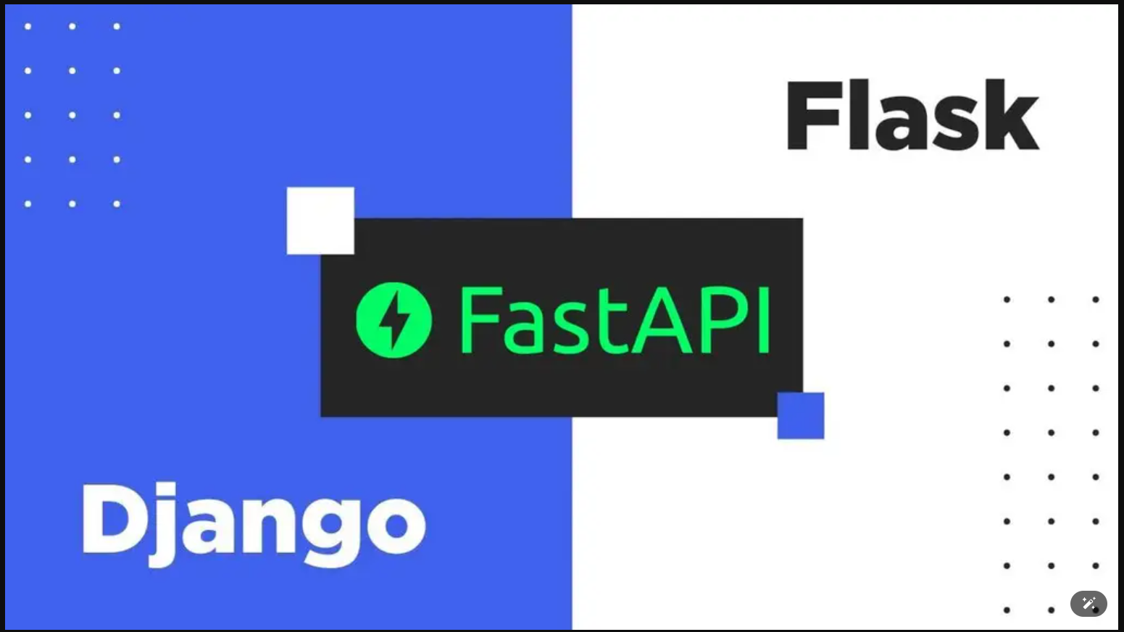

* Ưu điểm của FastAPI so với các framework khác

|  |  |  |  |
| --- | --- | --- | --- |
| **Tiêu chí** | **FastAPI** | **Flask** | **Django** |
| Tốc độ xử lý | Rất nhanh | Trung bình | Trung bình |
| Hỗ trợ async | Có sẵn | Không trực tiếp | Có nhưng phức tạp |
| Tự sinh tài liệu API | Có | Cần cài thêm | Cần cài thêm |
| Dễ học | Dễ | Rất dễ | Trung bình |
| Quy mô dự án | Vừa đến lớn | Nhỏ đến vừa | Vừa đến lớn |

* Đặc điểm
* **Fast**: Hiệu suất cao ngang với NodeJS và Go.
* **Fast to code**: Code nhanh hơn, tốc độ code các features tăng khoảng 200 đến 300 %.
* **Fewer bugs**: do đơn giản nên giảm số bugs của developper đến 40%.
* **Intuitive**: hỗ trợ code dễ hơn với tự động gợi ý, debug cần ít thời gian hơn so với trước.
* **Easy**: được thiết kế sao cho dễ dùng dễ học.
* **Short**: Tối thiểu việc lặp code. Các tham số truyền vào có nhiều tính năng. Ít bugs.
* **Robust**: hiệu năng mạnh mẽ, có thể tương tác API qua docs

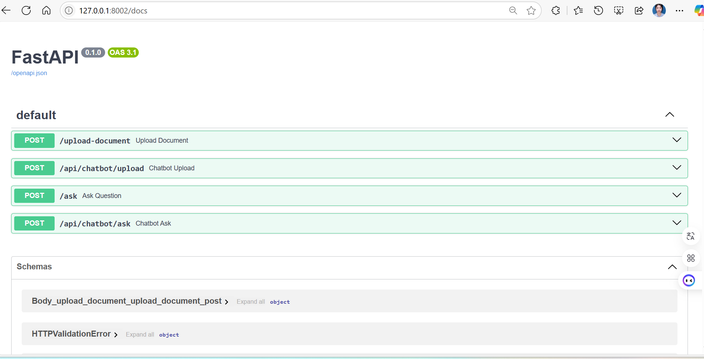

##### **OpenAI API: Sử dụng 2 model chính:**

* gpt-3.5-turbo: Cho việc tạo câu trả lời
* text-embedding-3-small: Cho việc tạo vector embedding
* API OpenAI là gì?

API OpenAI là một giao diện lập trình ứng dụng do OpenAI cung cấp, cho phép các nhà phát triển truy cập vào các mô hình AI tiên tiến như GPT (dành cho xử lý ngôn ngữ tự nhiên), DALL·E (tạo hình ảnh từ văn bản), Whisper (nhận diện giọng nói), và nhiều công cụ khác.

Với API OpenAI, bạn có thể tích hợp AI vào các ứng dụng, chatbot, trợ lý ảo, hệ thống phân tích dữ liệu và nhiều giải pháp khác.

* Cách hoạt động của API OpenAI

API OpenAI hoạt động theo 3 bước chính:

* Bước 1: Gửi yêu cầu: Ứng dụng gửi yêu cầu HTTP POST đến API OpenAI, bao gồm mô hình AI (gpt-4, gpt-3.5-turbo), dữ liệu đầu vào (messages) và các tham số như max_tokens, temperature.
* Bước 2: Xử lý yêu cầu: API tiếp nhận, xử lý dữ liệu bằng mô hình AI và tạo ra phản hồi dựa trên nội dung đầu vào.
* Bước 3: Trả về phản hồi: API gửi lại kết quả dưới dạng JSON, bao gồm câu trả lời từ AI và thông tin về số token đã sử dụng.

text-embedding-3-small là **một mô hình embedding (nhúng văn bản) của OpenAI**, thuộc thế hệ **Embedding v3**, được phát hành vào **tháng 1 năm 2024**.

* Embedding là gì?

**Embedding** là kỹ thuật biến văn bản thành một vector số (hàng nghìn chiều) để máy tính có thể xử lý và hiểu **ngữ nghĩa** của văn bản đó. Những vector này giữ lại ý nghĩa để ta có thể:

* So sánh độ tương đồng giữa các đoạn văn bản
* Tìm kiếm thông minh (semantic search)
* Làm đầu vào cho hệ thống RAG (Retrieval-Augmented Generation)
* Clustering, classification, v.v.
* Tổng quan về text-embedding-3-small

|  |  |
| --- | --- |
| **Danh mục** | **Thông tin** |
| Tên mô hình | text-embedding-3-small |
| Nhà phát triển | OpenAI |
| Phát hành | Tháng 1/2024 |
| Kích thước vector | Mặc định 1536 chiều (hoặc có thể tuỳ chỉnh nhỏ hơn) |
| Dùng để làm gì? | Biểu diễn văn bản dưới dạng vector số |
| Thường dùng trong | Tìm kiếm (semantic search), phân loại, RAG, clustering, v.v. |
| Tên mô hình | text-embedding-3-small |

* So sánh với text-embedding-ada-002

|  |  |  |  |
| --- | --- | --- | --- |
| **Mô hình** | **Chiều vector** | **Kích thước** | **Chất lượng** |
| text-embedding-ada-002 | 1536 | Thế hệ cũ (2022) | Tốt |
| text-embedding-3-small | 1536 (mặc định) | Nhẹ hơn 3-large | **Tốt hơn đáng kể** |

* text-embedding-3-small cho chất lượng tốt hơn ada-002, nhưng vẫn nhẹ và nhanh.
* Tổng quan về gpt-3.5-turbo

gpt-3.5-turbo là một mô hình ngôn ngữ thuộc dòng GPT-3.5 của OpenAI, ra mắt vào cuối năm 2022 và được sử dụng rộng rãi vì hiệu suất cao và chi phí thấp. Đây là phiên bản tối ưu chi phí và nhẹ hơn so với GPT-4.

* Đặc điểm nổi bật
* Tối ưu cho hội thoại (chat): dùng định dạng messages với các role như system, user, assistant.
* Chi phí thấp hơn rất nhiều so với GPT-4 (rất phù hợp cho các dự án sản phẩm).
* Tốc độ xử lý nhanh hơn GPT-4, thích hợp cho ứng dụng thời gian thực.
* Hiệu quả tốt trong nhiều tác vụ như:
* Viết code
* Viết nội dung
* Tóm tắt văn bản
* Trả lời câu hỏi, chatbot

##### **Kỹ thuật RAG (Retrieval Augmented Generation):**

* **Vector Store**: Lưu trữ và tìm kiếm vector embedding
* **Hybrid Search**: Kết hợp tìm kiếm semantic và keyword
* **Reranking**: Sắp xếp lại kết quả tìm kiếm theo độ liên quan
* mô hình neural retrieval.

**Mô hình Neural Retrieval** là một loại mô hình truy xuất thông tin sử dụng mạng nơ-ron (neural network) để tìm kiếm các đoạn văn (chunks) trong tài liệu (documents) liên quan dựa trên câu truy vấn (query). Chúng mã hóa (encode) câu query và các chunks trong các documents thành các biểu diễn vector, gọi là dense vector và tính toán mức độ tương đồng giữa chúng. Điều này cho phép chúng nắm bắt được sự liên quan về cả ngữ nghĩa thay chỉ vì sự kết hợp từ vựng với nhau. Neural Retrieval là sự phát triển đáng kể từ các hệ thống retrieval dựa trên từ khóa (keyword-based) sang hệ thống truy xuất thông tin hiểu được ý nghĩa và mối quan hệ ngữ nghĩa cơ bản trong dữ liệu.

**Cách Neural Retriever hoạt động:**

**Vector Encoding:** Cả queries và chunks được biến đổi thành vector trong không gian nhiều chiều. Quá trình này được thực hiện bởi bộ mã hóa (encoders) dựa trên neural-network đã được huấn luyện (training) để nắm bắt bản chất ngữ nghĩa của văn bản text.

Trong quá trình training, những mô hình này thường được tiếp xúc với lượng văn bản lớn, cho phép chúng tìm hiểu các mẫu (patterns) và mối quan hệ giữa các từ và cụm từ.

**Semantic Matching:** Độ tương đồng giữa các vector của query và chunks được tính toán bằng cách sử dụng các thước đo chẳng hạn như độ tương đồng cosine. Điều này cho phép hệ thống xác định document nào liên quan nhất tới câu query dựa trên ý nghĩa của nội dung thay vì sự trùng lặp về từ khóa.

Quá trình này có thể nắm bắt các mối quan hệ sắc thái như từ đồng nghĩa, hoặc khái niệm liên quan, mà các phương pháp truyền thống bỏ xót.

**Ưu điểm của Neural Retriever:** Neural Retriever có thể hiểu ngữ cảnh sử dụng các thuật ngữ, cho phép truy xuất chính xác hơn khi queries và chunks có nghĩa không rõ ràng hoặc đa nghĩa.Chúng có khả năng giải quyết với các câu query dài và phức tạp vì chúng có thể nắm bắt được ý định tổng thể thay vì chỉ là các thuật ngữ riêng lẻ.Nhiều mô hình Neural Retiever được huấn luyện trên các bộ dữ liệu đa ngôn ngữ (multilingual), cho phép chúng xử lý các câu query trong nhiều ngôn ngữ hiệu quả.

**Thách thức:**

Các mô hình nơ-ron, đặc biệt là các mô hình được sử dụng để encode tài liệu lớn đòi hỏi sức mạnh tính toán đáng kể cho quá trình huấn luyện (training) và suy luận (inference).Hiệu suất của mô hình Neural Retriever phụ thuộc rất nhiều vào dữ liệu mà chúng được huấn luyện và chúng có khả năng kế thừa những sai lệch có trong dữ liệu huấn luyện.Việc lưu trữ các biểu diễn cho các chunks trong các documents luôn được cập nhật là một thách thức, dặc biệt các nội dung thay đổi linh hoạt.

* Retrieval-Augmented Generation (RAG) Pipeline

Với RAG, LLMs có thể tận dụng tri thức và thông tin mà không nhất thiết phải được lưu trữ trong trọng số mô hình của nó (tức là không chỉ dựa vào những gì nó đã học) bằng cách cung cấp các nguồn tri thức bên ngoài, chẳng hạn như database, sách, báo, website, ... Điều này thúc đẩy công cụ truy xuất thông tin (retriever) để tìm kiếm các tri thức liên quan để điều chỉnh LLMs, bằng cách này RAG có thể nâng cao nền tảng tri thức của LLMs với nguồn tri thức bên ngoài. **Công cụ truy xuất (retriever)** ở đây có thể là bất kỳ công cụ nào sau đây tùy thuộc vào nhu cầu về ngữ nghĩa hay không:

**Vector database:** Thông thường, các câu query được embed sử dụng mô hình như BERT (Transformers-based) để tạo ra dense vector embedding. Ngoài ra, các phương pháp truyền thống như TF-IDF có thể được sử dụng như là sparse embeddings. Việc tìm kiếm sau đó được tiến hành dựa trên độ tương đồng về ngữ nghĩa (semantic similarity) hoặc tần suất các thuật ngữ (term frequency).

**Graph database:** Xây dựng cơ sở tri thức (knowledge base) từ mối quan hệ giữa các thực thể (entity) được trích xuất trong văn bản. Cách tiếp cận này đảm bảo tri thức tính xác, nhưng đòi hỏi truy vấn chính xác, điều này cũng sẽ hạn chế trong một số ứng dụng.

**Regular SQL database:** Cung cấp lưu trữ và truy xuất dữ liệu có cấu trúc nhưng có thể thiếu linh hoạt về mặt ngữ nghĩa.

HÌnh ảnh dưới nói về sự khác biệt giữa việc sử dụng Graph database và Vector database trong RAG. Graph database được cho là ưu tiên hơn cho RAG khi so với Vector database bởi nó chứa những tri thức chính xác cao. Trong khi Vector database chia và indexing dữ liệu sử dụng vector dựa trên LLM để encode, cho phép có khả năng truy xuất thông tin dựa trên ngữ nghĩa nhưng chúng có thể đi kèm theo những thông tin không liên quan dẫn tới sai lệch có thể sảy ra. Mặc khác, Graph database xây dựng một knowledge base từ các mối quan hệ giữa các thực thể được trích xuất trong văn bản, giúp cho việc truy xuất thông tin trở nên ngắn gọn, tuy nhiên đòi hỏi việc các truy vấn phải chính xác với cách dữ liệu được lữu trữ và liên kết. Tức là nếu chúng ta không biết chính xác cách thông tin được cấu trúc và liên kết sẽ gặp khó khăn trong việc truy xuất thông tin mà chúng ta cần.

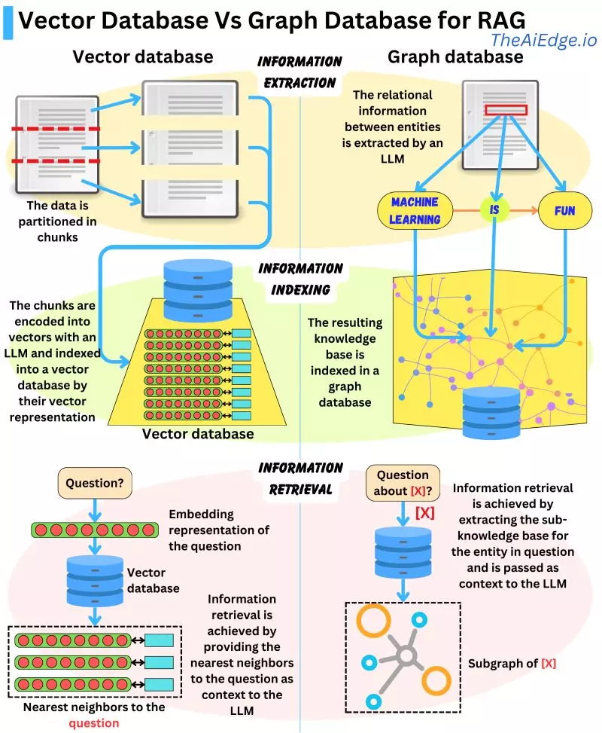

Sau khi retrieval, chúng ta có thể xem xét lọc tri thức liên quan bằng cách thêm các lớp ranking cho phép lọc ra những tri thức không phù hợp với quy tắc mà chúng ta muốn, hoặc không được cá nhân hóa cho người dùng, bối cảnh hiện tại hoặc giới hạn về độ dài.

**Tóm tắt quá trình của RAG:**

**Create Vector database**: Đầu tiên, convert toàn bộ dữ liệu tri thức thành các vector và lưu trữ chúng vào một vector database.

**User input:** User cung cấp 1 câu truy vấn (query) bằng ngôn ngữ tự nhiên nhằm tìm kiếm câu trả lời hoặc để hoàn thành câu truy vấn đó.

**Information retrieval:** Cơ chế retrieval quét toàn vộ vector trong database để xác định các phân đoạn tri thức (chính là paragraphs) nào có ngữ nghĩa tương đồng với câu truy vấn của người dùng. Các paragraphs này sau đó được vào LLM để làm tăng context cho quá trình sinh ra câu trả lời.

**Combining data:** Các paragraphs được lấy sau quá trình retrieval từ database được kết hợp với câu query ban đầu của user tạo thành 1 câu prompt.

**Generate text:** Câu prompt được bổ sung thêm context sau đó được đưa qua LLM để sinh ra câu phản hồi cuối cùng theo context bổ sung.

**Quá trình hoạt động của RAG:**

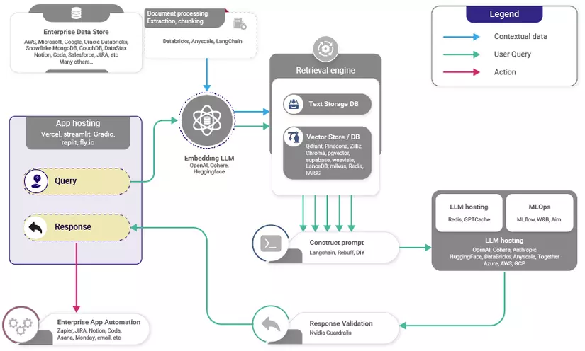

* Ưu điểm của RAG
* Với RAG, LLM có thể tận dụng dữ liệu bên ngoài để cung cấp tri thức cho nó.
* RAG không yêu cầu training lại mô hình, tiết kiệm thời gian và tài nguyên tính toán.
* Nó hiệu quả ngay cả với một lượng dữ liệu gán nhãn hạn chế.
* Tuy nhiên, RAG cũng có nhược điểm đó là hiệu suất của RAG phụ thuộc vào chất lượng độ chính xác của model retrieval; tính toàn diện và chính xác của kho tri thức có sẵn.
* RAG phù hợp nhất cho các tình huống có nhiều dữ liệu chưa được gán nhãn (unlabeled-data) nhưng nguồn dữ liệu gán nhãn khan hiếm và lý tưởng cho các ứng dụng như trợ lý ảo cần truy cập theo thời gian thực vào thông tin cụ thể như hướng dẫn sử dụng phần mềm, tin tức, ...
* Trường hợp mà có nhiều dữ liệu unlabeled-data nhưng lại khan hiếm dữ liệu labeled-data: RAG rất hữu ích trong những trường hợp này, tức là có sẵn nhiều dữ liệu nhưng hầu hết dữ liệu đó không được phân loại hoặc gãn nhãn theo cách hữu ích cho mô hình có thể học. Ví dụ như internet có số lượng tin tức, văn bản text lớn nhưng hầu hết các văn bản text đó không được tổ chức theo các trả lời trực tiếp các câu hỏi cụ thể.
* RAG lý tưởng cho các ứng dụng như trợ lý ảo, chatbot: Các trợ lý ảo, chatbot, như Siri hay Alexa cần lấy thông tin từ nhiều nguồn khác nhau để trả lời các câu hỏi khác nhau trong thời gian thực. Chúng cần hiểu câu hỏi, lấy thông tin liên quan và sau đó đưa ra câu trả lời mạch lạc và chính xác.
* Cần truy cập theo thời gian thực (real-time) vào thông tin cụ thể như hướng dẫn sử dụng: Đây là 1 ví dụ về trường hợp mà RAG đặc biệt hữu ích. Tưởng tượng là bạn hỏi trợ lý ảo một câu hỏi cụ thể về một sản phẩm, chẳng hạn như "Làm thế nào để reset điều khiển ABC". RAG trước tiên sẽ truy xuất thông tin liên quan từ hướng dẫn sử dụng sản phẩm hoặc các tài liệu khác, sau đó sử dụng thông tin đó để tạo ra câu trả lời rõ ràng, ngắn gọn.

Tóm lại, các mô hình RAG rất phù hợp cho các ứng dụng có sẵn nhiều thông tin nhưng không được tổ chức hay gán nhãn phù hợp cho mô hình có thể học.

Lựa chọn Vector database

Có rất nhiều công cụ Vector database để tích hợp vào hệ thống RAG. Ảnh dưới mô tả các loại và so sánh một số ưu điểm các loại Vector database phổ biến.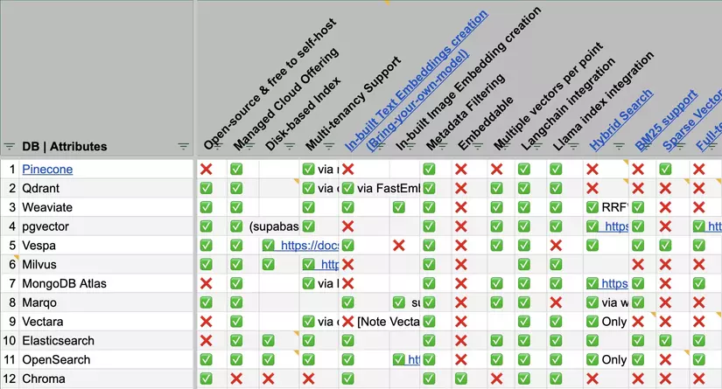

* Xây dựng một hệ thống RAG

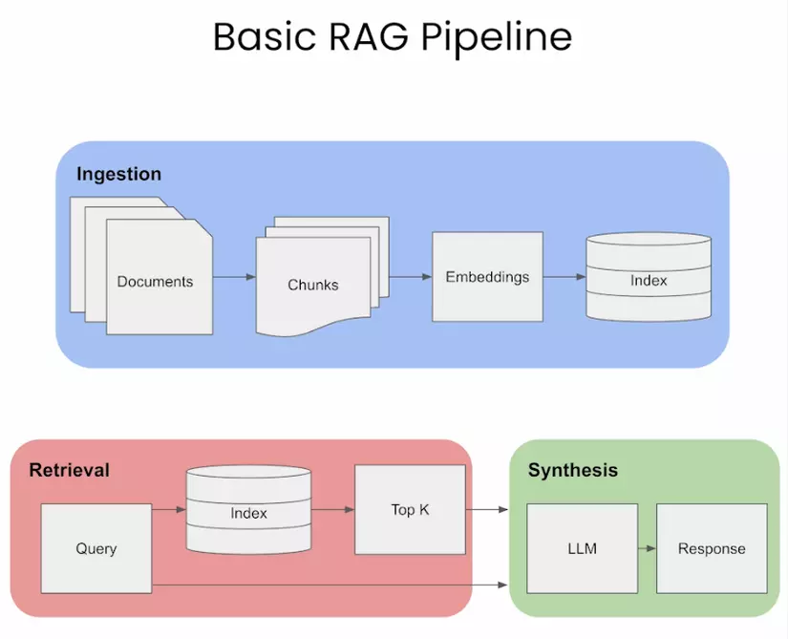

**Ingestion:** là quá trình có thể hiểu chung là biến đổi dữ liệu, về cơ bản nó gồm các quá trình:

* Thu thập dữ liệu
* Tiền xử lý dữ liệu
* Lập chỉ mục và lưu trữ vào database (Indexing/ Embedding/ Storage DB)

**Chunking:** Chunking (phân đoạn) là quá trình chia prompts hoặc documents thành nhiều chunks, hoặc gọi là segments nhỏ hơn nhưng vẫn có nghĩa. Các chunks này có thể được cắt theo một kích thước cố định, chẳng hạn như số lượng ký tự, câu hoặc đoạn văn cụ thể.Trong RAG, mỗi chunk được mã hóa (encode) thành 1 vector embedding để retrieval. Phân tách các chunks đủ nhỏ, chính xác sẽ giúp kết quả truy xuất thông tin giữa câu truy vấn của user và nội dung chunk chính xác hơn.Việc phân tách chunks quá lớn có thể bao gồm nhiều thông tin không liên quan, gây nhiễu và có khả năng làm giảm độ chính xác của retrieval. Bằng các việc kiểm soát kích thước của các chunks, RAG có thể cân bằng giữa lượng thông tin đầy đủ và tính chính xác.

**Thế làm thế nào để chọn kích thước chunks phù hợp cho trượng hợp cụ thể?** Việc lựa chọn kích thước chunking trong RAG là rất quan trọng. Nó cần đủ nhỏ để đảm bảo tính liên quan và giảm nhiễu nhưng cũng cần đủ lớn để duy trì được đủ thông tin, giữ được context. Có 1 cách mà người làm AI vẫn luôn làm "thử và đánh giá":

**Fixed-size chunking:** Đơn giản là lựa chọn số lượng tokens trong 1 chunk và xem xét có nên overlap giữa chúng không? Overlap giữa các chunks để hạn chế việc mất context giữa các chunks. Cách này đơn giản về mặt tính toán và dễ dàng thực hiện.

**Context-aware chunking**: Context-aware chunking tận dụng cấu trúc bên trong của văn bản để phân tách các chunks tạo ra các chunks có ý nghĩa hơn và phù hợp với ngữ cảnh hơn. Cách này cũng được mình áp dụng trong việc phát triển các sản phẩm liên quan đến hệ thống này.

**Recursive Chunking:** Recursive chunking là một phương pháp giúp phân tách văn bản text theo phân tầng bằng cách sử dụng các dấu phân tách khác nhau. Nó thích ứng để tạo ra các chunks có kích thước, hoặc cấu trúc tương tự nhờ sử dụng phương pháp đệ quy với các tiêu chí khác nhau.

**Specialized Chunking:** Đối với dữ liệu dạng như Markdown, hoặc LaTeX có thể sử dụng chunking riêng biệt cho nó để giữ được cấu trúc ban đầu.

#### Xử lý tài liệu:

* **PDF Processing**: Xử lý file PDF
* **Text Chunking**: Chia nhỏ văn bản thành các đoạn
* **Document Splitting**: Sử dụng RecursiveCharacterTextSplitter với:
* Chunk size: 500
* Chunk overlap: 50
* Separators: ["\n\n", "\n", " ", ""]

#### Cấu trúc hệ thống:

1. **API Endpoints**:

* /upload-document: Upload và xử lý tài liệu
* /ask: Xử lý câu hỏi và trả lời

1. CORS Middleware: Cho phép cross-origin requests
2. Logging: Ghi log chi tiết cho debugging

#### Quy trình xử lý:

* Upload tài liệu:

1. Lưu file tạm thời
2. Xử lý PDF
3. Chia nhỏ văn bản
4. Tạo embedding
5. Lưu vào vector store

* Xử lý câu hỏi:

1. Tạo embedding cho câu hỏi
2. Tìm kiếm tài liệu liên quan
3. Rerank kết quả
4. Tạo câu trả lời với GPT-3.5
5. Lưu lịch sử chat

### REST API (Chatbot API)

#### FastAPI (Python)

* Được sử dụng làm backend chính cho xử lý chatbot
* Các endpoint chính:
* /api/chatbot/ask: Xử lý câu hỏi từ người dùng
* /api/chatbot/upload: Xử lý upload file
* Tính năng:
* Hỗ trợ cả JSON và form data
* Xử lý lỗi và logging chi tiết
* Đo thời gian xử lý
* Lưu lịch sử chat

#### Laravel (PHP)

* Đóng vai trò là API Gateway
* Các route API:
* /api/chatbot/upload
* /api/chatbot/ask
* Tính năng:
* Middleware authentication
* Logging chi tiết
* Xử lý file upload
* Giao tiếp với FastAPI thông qua HTTP client

#### Công nghệ hỗ trợ

* **HTTP Client**: Sử dụng Laravel's HTTP client để giao tiếp giữa Laravel và FastAPI
* **Logging**: Sử dụng cả Laravel Log và Python logging để theo dõi và debug
* **File Handling**: Xử lý upload file PDF
* **Error Handling**: Xử lý lỗi ở cả hai phía Laravel và FastAPI

#### Kiến trúc

* Microservice architecture:
* Laravel: Frontend và API Gateway
* FastAPI: Backend xử lý chatbot
* Giao tiếp thông qua HTTP API
* Port mặc định: FastAPI chạy trên port 8002

#### Bảo mật

* Middleware authentication
* Validation input
* File type checking (chỉ chấp nhận PDF)
* Error handling và logging

**Ưu điểm:**

* Xử lý nhanh với FastAPI
* Quản lý dễ dàng với Laravel
* Mở rộng và bảo trì dễ dàng
* Logging và debugging hiệu quả

### QR Code

Sử dụng QR Code trong việc tạo và xác thực chứng nhận.

#### Thư viện sử dụng:

Php: SimpleSoftwareIO\QrCode\Facades\QrCode;

#### Mục đích sử dụng QR Code

- Xác thực tính xác thực của chứng nhận

- Dễ dàng truy cập thông tin chứng nhận

- Chống giả mạo

- Theo dõi và quản lý chứng nhận

**Xử lý ảnh số và đồ họa vector**  
Dùng để chèn nội dung (tên, danh hiệu) vào ảnh nền chứng chỉ, thông qua thao tác với pixel và ma trận ảnh, kết hợp dùng đồ họa vector để các đối tượng như văn bản được biểu diễn bằng tọa độ và đường cong giúp văn bản và hình ảnh không bị vỡ khi in ấn hoặc phóng to. Truy cập chứng chỉ qua liên kết URL được gắn trong QR code chèn trong chứngc chỉ

# **Phân tích yêu cầu hệ thống**

## Người dùng hệ thống:

**Admin:** Cán bộ xét duyệt hồ sơ

**Thành viên:** Giảng viên, sinh viên

## Các chức năng chính

* + Đăng ký danh hiêu + upload minh chứng

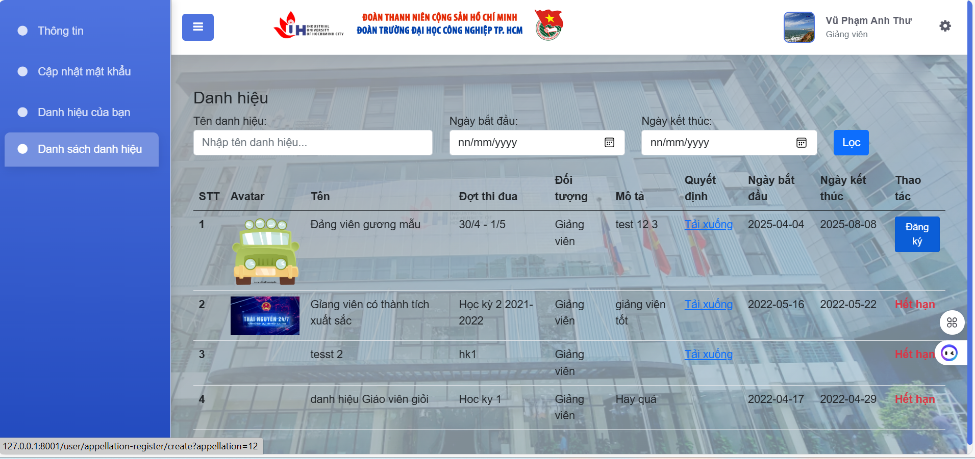

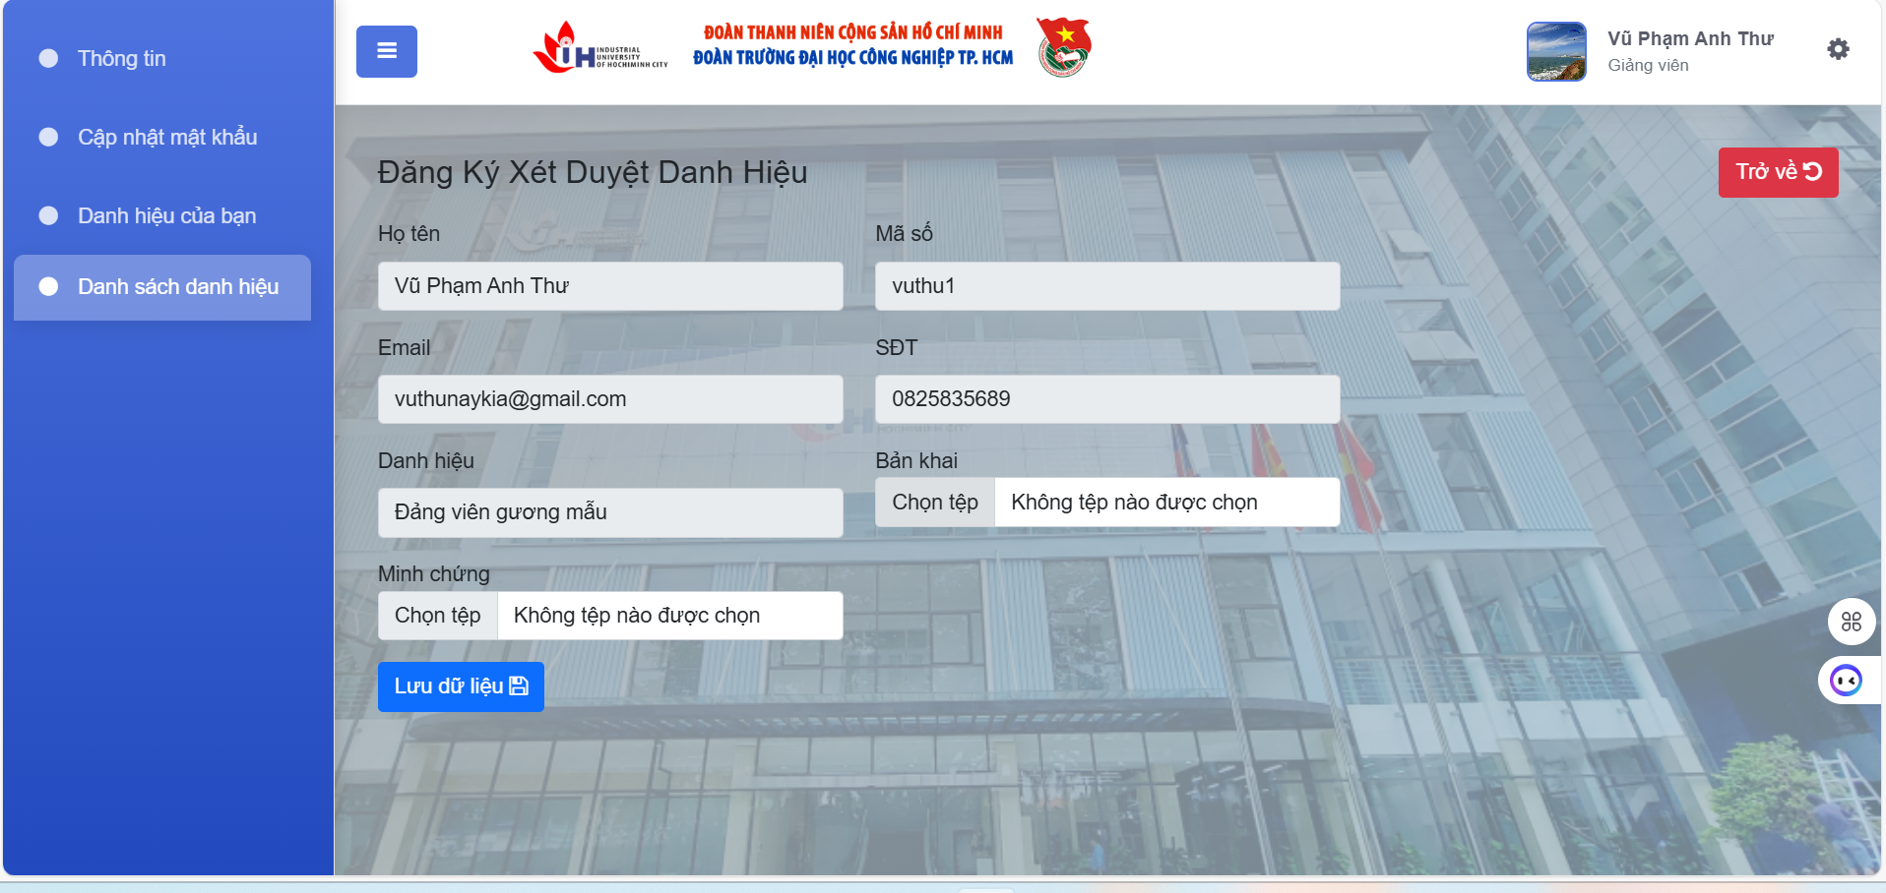

* + Tra cứu trạng thái hồ sơ

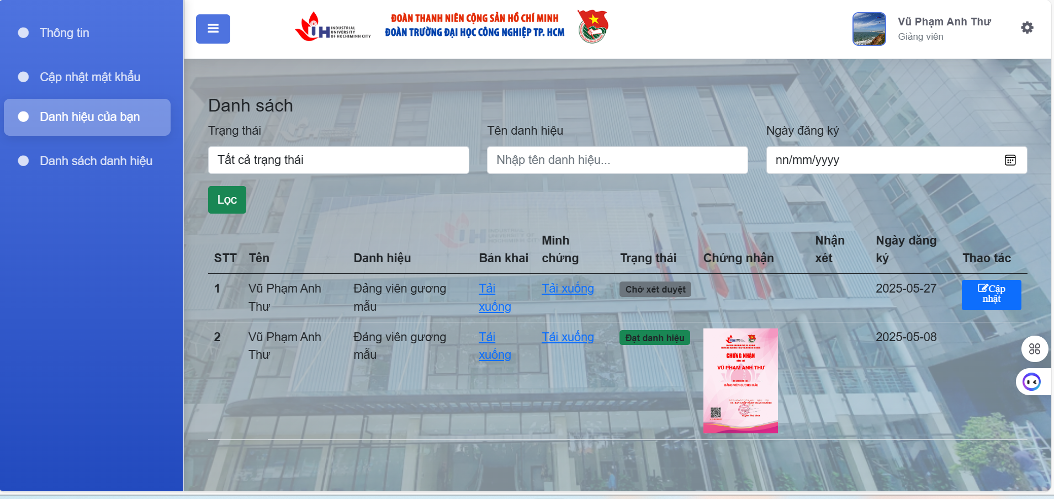

* + Xét duyệt + đánh giá
  + Chatbot hỗ trợ hỏi đáp

Admin có thể upload các tài liệu để ứng viên có thể tra cứu bằng chatbot 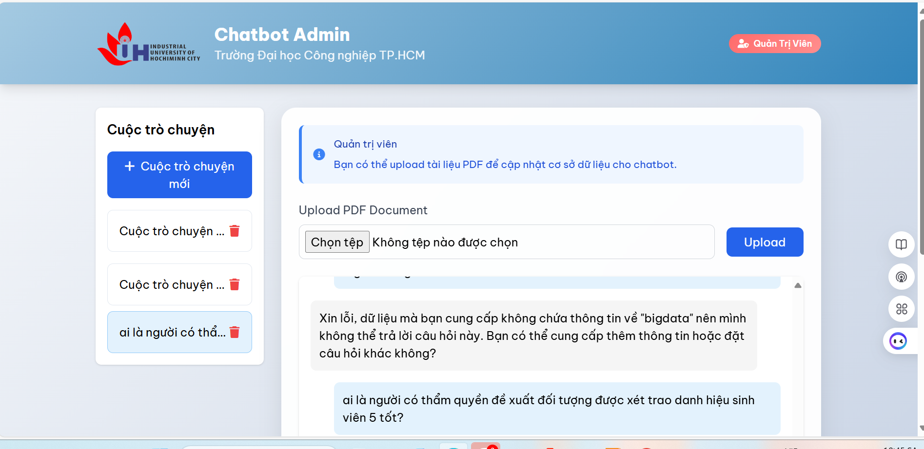

Ứng viên dùng chatbot hỏi đáp tra cứu những thông tin có trong tài liệu admin upload

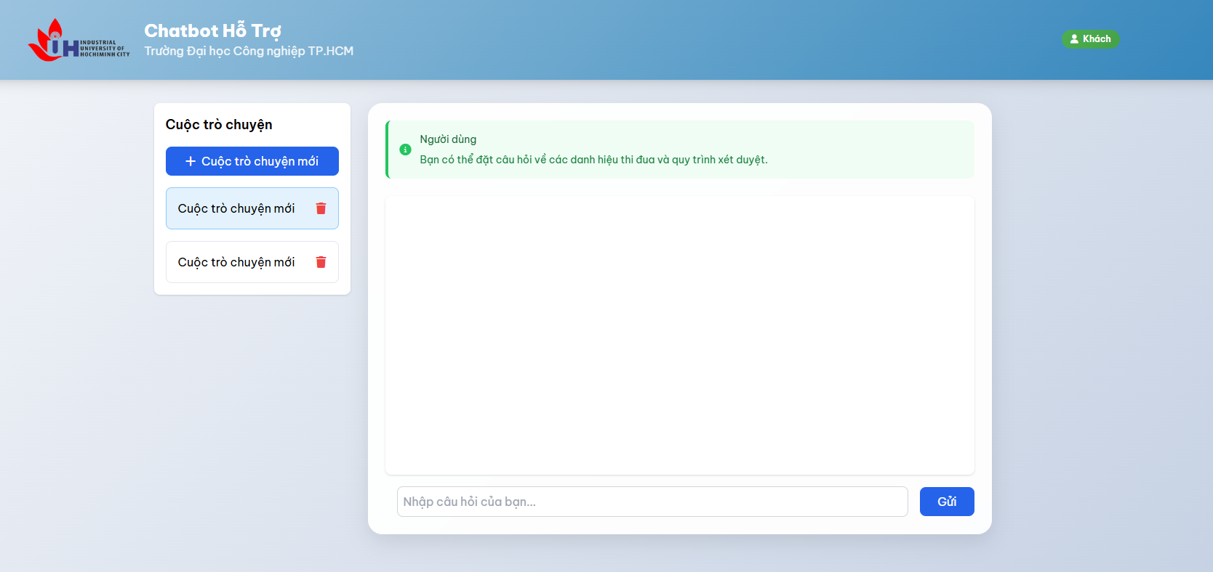

* + Tự động tạo chứng chỉ khi xét duyệt hồ sơ

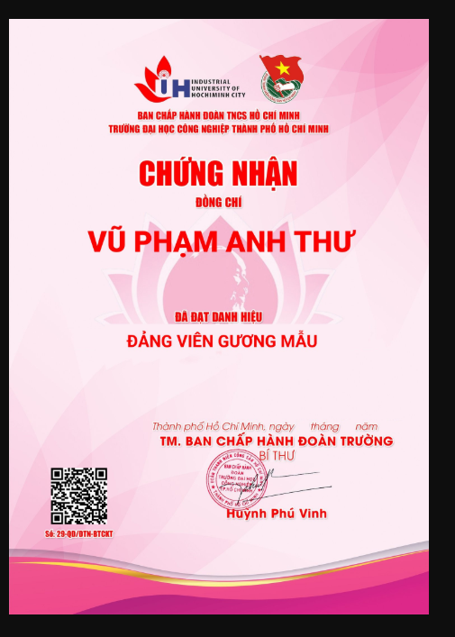

* + Thống kê kết quả

# Quy tắc xét duyệt danh hiệu tại IUH

# Kết quả đạt được

* Hệ thống có thể hoạt động thử nghiệm: nộp hồ sơ, xét duyệt, tìm kiếm
* Giao diện thân thiện
* Chatbot hỗ trợ hiệu quả

# Đánh giá và hướng phát triển

* **Ưu điểm**
  + Tự động hóa xét duyệt
  + Tích hợp công nghệ mới
  + Giao diện dễ dùng
  + Có thể mở rộng cho nhiều đơn vị IUH
* **Hạn chế**
  + Cần hoàn thiện chức năng phân quyền sâu hơn
  + Cần đồng bộ hóa dữ liệu với hệ thống quản lý sinh viên IUH
* **Hướng phát triển**
  + Mở rộng thêm AI scoring cho hồ sơ
  + Đa ngôn ngữ
  + Mobile app

# **Kết luận**

Tổng kết lại quá trình thực hiện đề tài, khẳng định tính khả thi và đóng góp vào chuyển đổi số trong công tác quản lý thi đua - khen thưởng tại IUH.

# **Tài liệu tham khảo**

* Tài liệu Laravel chính thức
* Tài liệu OpenAI API
* Quy định thi đua IUH
* Tài liệu học thuật về hệ thống thông tin quản lý,…